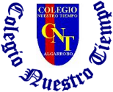
Colegio Nuestro Tiempo - R.B.D.: 14.507-6
Teacher of English Language: Francisca Alvarez P.
Profesor de Artes Musicales: Cristóbal Baeza
Guía Articulada
Idioma extranjero: Inglés y Artes Musicales
Sexto Básico
Semana 34 y 35
01 al 12 de noviembre
Objectives | To identify and apply vocabulary from unit 3: Changing habits!  To identify the use of future going to.
SEMANA 34
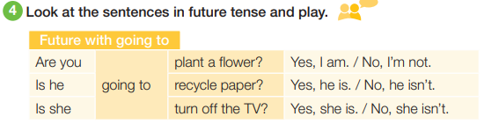
Usamos FUTURO GOING TO para hablar sobre acciones planeadas antes del momento de hablar. Ejemplo:
I’m going to the doctor tomorrow morning.
Iré al doctor mañana por la mañana.

I. Dirígete a tu libro de actividades página 37 y realiza la actividad 2 y 3.
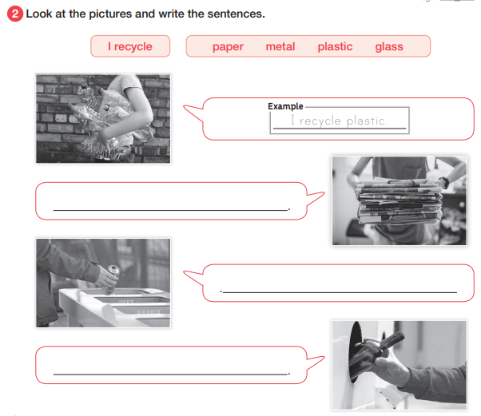

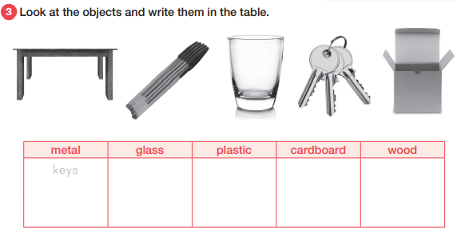

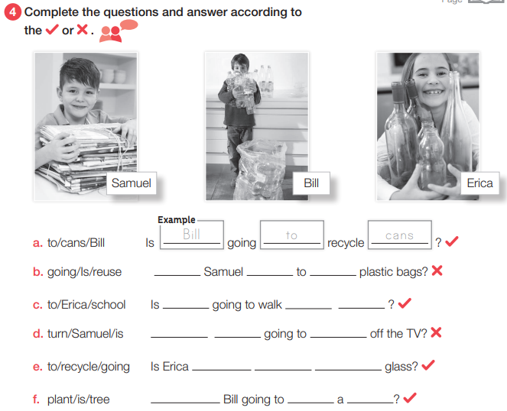
II. Dirígete a tu libro de actividades página 38 y realiza la actividad 4 y 5.

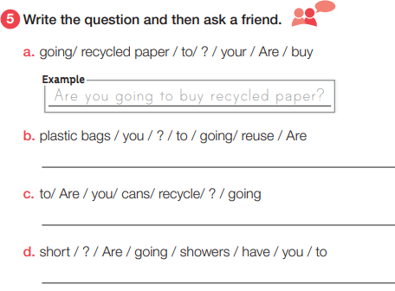

IV. Dirígete a tu libro de actividades página 39 y realiza la actividad 6 y 7.
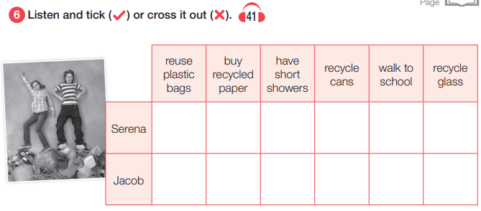

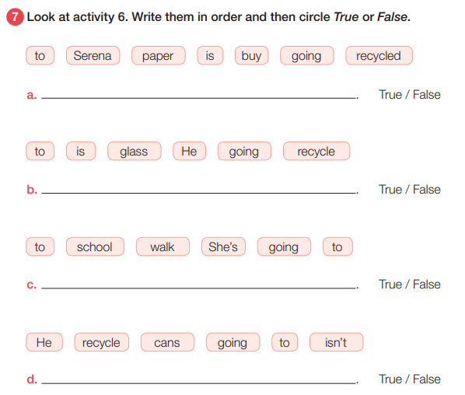

SEMANA 35
V. Dirígete a tu libro del estudiante página 68 y 69. y lee el comic “Asad’s Project! y responde la pregunta 11.
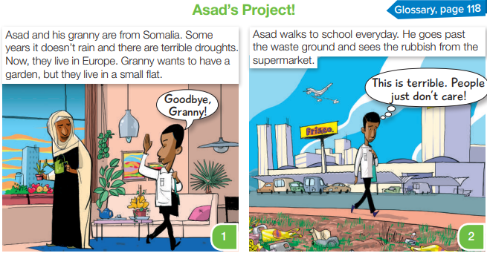
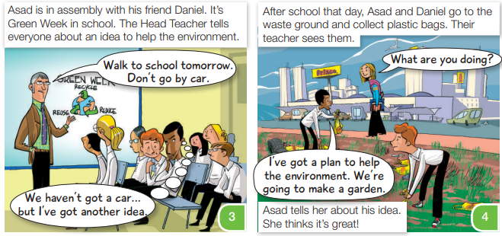

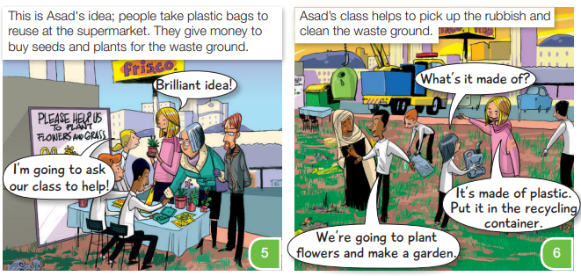
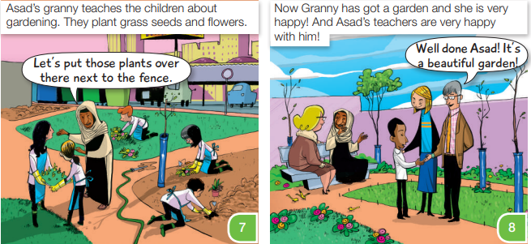

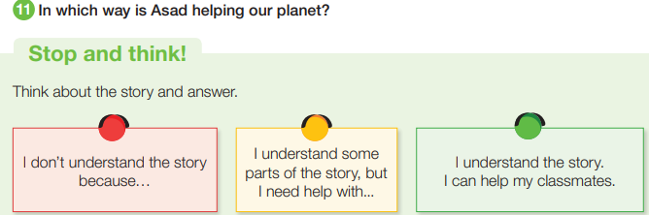

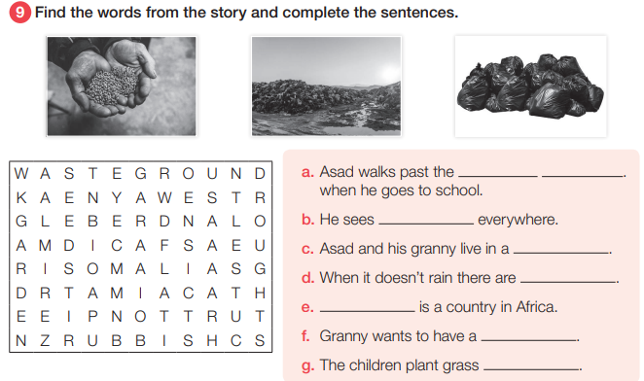
VI.Con ayuda del comic “Asad’s Project!” realiza las actividades 9 – 10 y 11 del libro de actividades página 40.

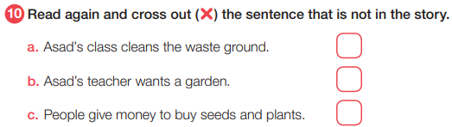

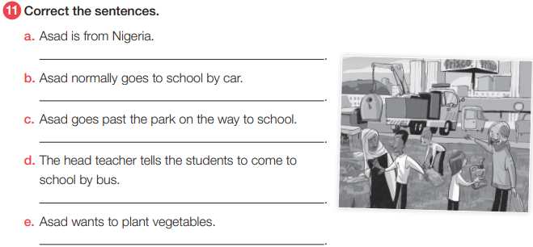

VII. Dirígete a tu libro de actividades página 42 y realiza las actividades 1 y 2
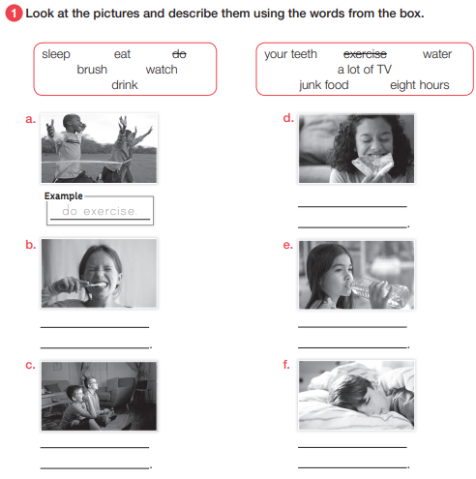

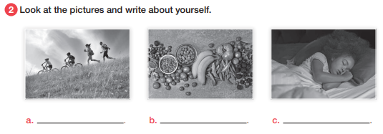

Actividades de Música
Desarrollando el conocimiento cultural
Objetivo: Conocer diferentes estilos musicales chilenos, folklórica y rural, para poder apreciar el arte y fomentar la creatividad al crear música.

En la cultura chilena existen muchas mezclas de géneros musicales que debemos aprender a diferenciar y reconocer con tan solo escucharlo.

Actividad 1: “Reconociendo nuestra cultura”
En esta actividad reconoceremos auditivamente la música chilena observada en las clases anteriores, Sabremos reconocer con que instrumentos se tocan sin ver videos, solo reconociendo auditivamente, Ud. Debe responder un ejercicio auditivo de diferentes estilos de música chilena.

a.- Según lo observado en clases, anote los estilos de música según corresponda.

Ejercicio 1.

1.-
2.-
3.-
4.-
5.-
6.-
7.-

Ejercicio 2.

1.-
2.-
3.-
4.-
5.-
6.-
7.-

Ejercicio 3.

1.-
2.-
3.-
4.-
5.-
6.-
7.-

Actividad 2
“Desarmando música chilena”
En esta actividad obtendremos conocimiento de cómo suenan los diferentes estilos de música chilena para más adelante poder interpretar estas, Formas musicales, partes de instrumentos, ritmos básicos, patrones, armonía ETC.

1.- Patrón rítmico simple.
Practicar el patrón rítmico de algunos bailes escogidos por los estudiantes.

1.-
2.-
3.-

2.- Practica de instrumentos.
Practicar los ritmos básicos con el instrumento que obtenga en su hogar, según la música que Ud. escogió.

Recuerda!! : En caso de tener dudas o consultas sobre las actividades de alguna guía, no duden en escribir al correo francisca.alvarez@nuestrotiempo.cl o a cristobal.baeza@nuestrotiempo.cl
Así mismo, tomar fotos y/o enviar las guías de trabajo realizadas a CLASSROOM para ser revisadas y entregar retroalimentación de sus trabajos.

